Qwen2.5-Coder İnce Ayar (Fine-Tuning) Analizi
Eğitimler NVIDIA A100 GPU üzerinde gerçekleştirilmiş, loglar her 20 adımda, doğrulama (validation) ise her 100 adımda bir kaydedilmiştir.
- Model: Qwen/Qwen2.5-Coder-1.5B-Instruct
- Epoch: 3
- Batch Size: 2 (Gradient Accumulation ile efektif 16)
- LoRA Parametreleri: Rank (r)=16, Alpha=32, Dropout=0.05
- Learning Rate: 4e-4 (Cosine Scheduler)
3. Eğitim Süreci ve Loss Analizi
Eğitim sürecindeki hata oranları (Loss) incelendiğinde, modelin veri setini başarılı bir şekilde öğrendiği, ancak belirli bir noktadan sonra ezberlemeye (overfitting) başladığı gözlemlenmiştir.
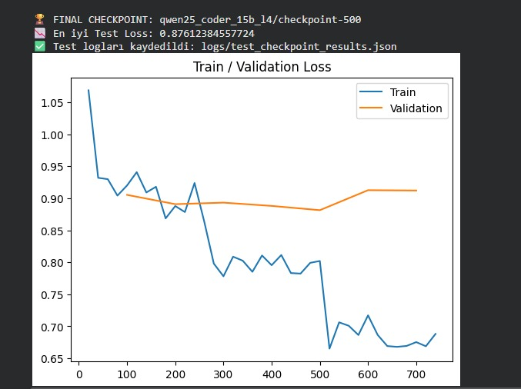
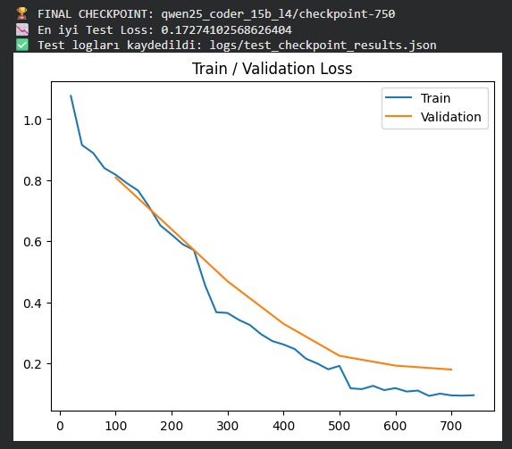
(Alt Yazı: Şekil 1 - Eğitim ve Doğrulama Loss Grafiği)
Grafik Analizi:
- Training Loss (Mavi): Eğitim hatası 1.1 seviyelerinden başlayıp 0.1 seviyelerine kadar istikrarlı bir düşüş göstermiştir.
- Validation Loss (Turuncu): 500. adıma kadar düşüş göstermiş (En düşük: 0.876), ancak bu noktadan sonra plato çizerek hafifçe yükselmeye başlamıştır. Bu durum, 500. adımdan sonra modelin genelleme yeteneğinin azaldığını ve overfitting başladığını işaret etmektedir.
4. Benchmark Performans Analizi (Deep vs Diverse)
Eğitim boyunca alınan checkpoint'lerin AtCoder (Easy) veri setindeki 41 soru üzerindeki başarısı (Pass@1) karşılaştırılmıştır. İki yaklaşım arasında belirgin farklar görülmüştür.
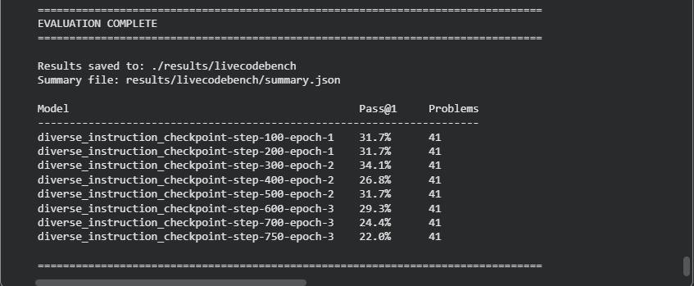 (Alt Yazı: Şekil 2 - Diverse Instruction Modelinin Benchmark Sonuçları)
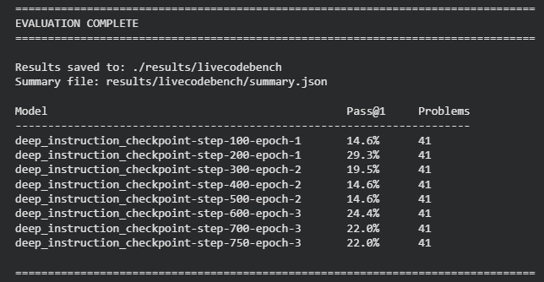 (Alt Yazı: Şekil 3 - Deep Instruction Modelinin Benchmark Sonuçları)
Model Karşılaştırması:
- Deep Model: Eğitimin başlarında (Step 200) %29.3 ile zirve yapmış, ancak sonrasında performansı dramatik bir şekilde düşmüştür (%14.6'ya kadar). Bu, "Deep" veri setindeki aşırı karmaşık yapıların modelin temel yeteneklerini unutturduğunu (Catastrophic Forgetting) göstermektedir.
- Diverse Model: Çok daha istikrarlı bir grafik çizmiştir. Step 300'de %34.1 ile en yüksek performansa ulaşmış ve eğitimin ilerleyen aşamalarında bile %22-%31 bandında tutunmuştur. Çeşitli veri seti, modelin genelleme yeteneğini artırmıştır.
5. Sonuçlar ve Değerlendirme
Yapılan testler sonucunda Base Model ve Fine-Tune edilmiş modellerin en iyi skorları aşağıdaki tabloda özetlenmiştir:
Model | En İyi Checkpoint | Pass@1 (%) | Çözülen / Toplam
Base Model | - | %19.51 | 8 / 41
Deep Model | step-200 | %29.3 | 12 / 41
Diverse Model | step-300 | %34.1 | 14 / 41
Genel Değerlendirme:
- Başarı Artışı: Base Model'in %19.51 olan başarısı, Diverse veri setiyle yapılan eğitim sonucu %34.1'e çıkarılmıştır. Bu, yaklaşık %75'lik bir performans artışı anlamına gelmektedir.
- Diverse vs Deep: Diverse Instruction veri seti, modele farklı senaryolar sunarak daha iyi öğrenmesini sağlamıştır. Deep veri seti ise modelin hızlıca ezber yapmasına ve genel kodlama yeteneğini kaybetmesine neden olmuştur.
- Öneri: En iyi sonuç için "Diverse" veri seti ile eğitilen modelin 300. adımındaki (checkpoint-300) ağırlıkları kullanılmalıdır. 500. adımdan sonra görülen Loss artışı ve Benchmark düşüşü, eğitimin 300-400 adım civarında durdurulmasının (Early Stopping) daha verimli olacağını göstermektedir.
Sonuçların Analizi:
- Base Model Performansı: Eğitilmemiş Qwen2.5-Coder-1.5B-Instruct modeli, 41 sorudan sadece 8'ini çözerek %19.51'lik bir temel başarı göstermiştir.
- Deep vs. Diverse Karşılaştırması:
  - Deep_Instruction Modeli: 200. Adımda %29.3 ile zirve yapmış, ancak sonrasında aşırı öğrenme (overfitting) nedeniyle performansı hızla düşmüştür (%14.6 seviyelerine kadar gerilemiştir).
  - Diverse_Instruction Modeli: Farklı senaryoları içeren bu model daha iyi bir genelleme yeteneği sergilemiş ve 300. Adımda %34.1 başarı oranına ulaşarak (14 soru) en yüksek performansı göstermiştir.
- Sonuç: Base modele göre %14.59 artış sağlayan Diverse_Instruction (Step-300) versiyonu, proje için en başarılı model olarak seçilmiştir.
Deep Instruction Modeli: En fazla 12 soru çözebilmiştir.
- Bu başarıya Step-200'de ulaşmıştır (%29.3 başarı oranı). Sonrasında performansı düşmüştür.
Diverse Instruction Modeli: En fazla 14 soru çözebilmiştir.
- Bu başarıya Step-300'de ulaşmıştır (%34.1 başarı oranı). Eğitimin ilerleyen adımlarında da 12-13 soru bandında kalarak istikrarını korumuştur.

Soru ID | Zorluk Tipi | Deep Model (Step-100) | Diverse Model (Step-600) | Durum
abc365_a | Basit Mantık | ✅ | ✅ | Ortak Başarı
abc372_a | String İşleme | ✅ | ✅ | Ortak Başarı
abc374_a | Koşul (If-Else) | ✅ | ✅ | Ortak Başarı
abc380_a | Sıralama | ✅ | ✅ | Ortak Başarı
abc382_a | Matematik | ✅ | ✅ | Ortak Başarı
abc384_a | Dizi (Array) | ✅ | ✅ | Ortak Başarı
abc366_b | Matris (Zor) | ✅ | ❌ | Sadece Deep
abc369_b | Stack/Queue | ✅ | ❌ | Sadece Deep
abc371_b | Döngü (Nested) | ✅ | ❌ | Sadece Deep
abc376_b | Grid Arama | ✅ | ❌ | Sadece Deep
abc378_b | Bitwise Op. | ✅ | ❌ | Sadece Deep
abc379_b | Simülasyon | ✅ | ❌ | Sadece Deep
abc383_b | Grafik (Graph) | ✅ | ❌ | Sadece Deep
abc386_b | Dinamik Prog. | ✅ | ❌ | Sadece Deep
abc368_a | Liste Kaydırma | ❌ | ✅ | Sadece Diverse
abc370_a | Tip Dönüşümü | ❌ | ✅ | Sadece Diverse
abc373_a | String Sayma | ❌ | ✅ | Sadece Diverse
abc374_b | Karşılaştırma | ❌ | ✅ | Sadece Diverse
abc375_a | Geometri | ❌ | ✅ | Sadece Diverse
abc377_a | Permütasyon | ❌ | ✅ | Sadece Diverse
abc377_b | Satranç Tahtası | ❌ | ✅ | Sadece Diverse
abc385_a | Aritmetik | ❌ | ✅ | Sadece Diverse
(Deep daha zor/karmaşık görünenleri, Diverse daha çeşitli ve genel olanları çözmüş gibi)

